Tratamiento de valores atípicos y decisiones de limpieza
Parcial de Estadística III — Daniel Puerta Bernal
Equipo: Daniel Puerta Bernal · Tomás Marín Estrada · Juan Diego Guzmán Chalarca
Dataset: Stack Overflow Developer Survey — 64.461 × 61 → 63.803 × 113
Cómo usar este borrador. Las secciones La decisión y La evidencia están completas: son hechos y números que produce el script. Los bloques con borde rojo son los que faltan escribir. Debajo de cada uno están tus propias respuestas, textuales, listas para hilar en prosa.

1. WorkWeekHrs: corrección de 62 valores imposibles

La decisión
62 registros declaraban más de 168 horas de trabajo semanales. Una semana tiene 168 horas (24 × 7), de modo que cualquier valor superior es físicamente imposible. Se corrigieron dividiendo entre 10, en lugar de eliminarlos o tratarlos como faltantes.

La evidencia

Los 62 valores y las dos lecturas posibles
Valor declarado | Casos | ÷ 10 | ÷ 4,3 (horas al mes)
225 | 1 | 22,5 | 52,3
375 | 44 | 37,5 | 87,2
376 | 1 | 37,6 | 87,4
385 | 8 | 38,5 | 89,5
387 | 1 | 38,7 | 90,0
408 | 1 | 40,8 | 94,9
425 | 5 | 42,5 | 98,8
475 | 1 | 47,5 | 110,5
Rango resultante |  | 22,5 – 47,5 | 52,3 – 110,5
Por encima de 60 h/semana |  | 0 de 62 | 61 de 62

Origen geográfico de los 62 registros
País | % entre los 62 | % en el dataset
Noruega | 22,6 % | 0,6 %
Finlandia | 19,4 % | 0,5 %
Alemania | 12,9 % | 6,1 %
Austria | 9,7 % | 0,8 %
Francia | 8,1 % | 3,0 %
La jornada laboral estándar en Noruega y Finlandia es de 37,5 horas, y ambos países escriben el separador decimal con coma.

Datos complementarios
- 44 de los 62 valores son exactamente 375.
- Trabajadores independientes: 1,6 % entre los 62 frente al 8,8 % del dataset.
- Sueldo mediano de quienes declararon 375: 55.718 USD, frente a 54.049 del resto.
- Valores más frecuentes en el resto de la encuesta: 40 h (19.292 respuestas), 45 h (3.787), 50 h (2.747).

Las dos hipótesis frente a la distribución real
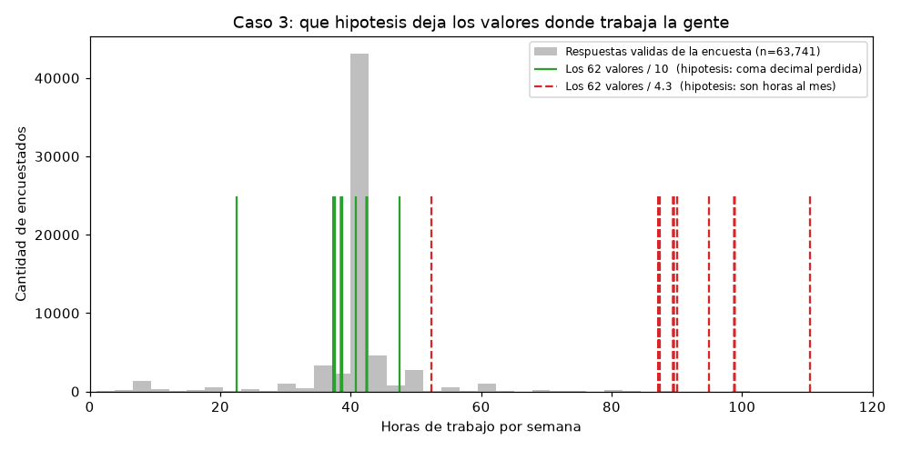
Las líneas verdes son los 62 valores divididos entre 10; las rojas punteadas, los mismos valores divididos entre 4,3.

⬜ Falta escribir: por qué la corrección es válida
Material propio, de la sesión de trabajo:
"Podríamos encontrar valores raros que no tendrían sentido en el análisis."
"Son países con jornada de trabajo más corta."
"Son de países que escriben el decimal con coma."
Falta hilarlo: qué se habría observado si la hipótesis fuera falsa, y por qué la concentración geográfica señala una causa sistemática y no un error al azar.

⬜ Falta escribir: el límite de la decisión
"La única forma de validarlo sería si es muy recurrente, o preguntarle directamente a la persona."
Falta hilarlo: la encuesta es anónima, de modo que la reconstrucción se apoya en evidencia indirecta y no en confirmación del encuestado. Por qué reconstruir un separador perdido no equivale a inventar un dato.

2. CompTotal: anulación de 28 valores absurdos

La decisión
28 registros declaraban una compensación superior a 10⁹ en su moneda local. Se anuló el valor —queda como faltante— sin imputarlo y sin intentar reconstruirlo cruzando la frecuencia de pago con la moneda.

La evidencia
CompTotal | Moneda | Frecuencia | ConvertedComp
1,111 × 10²⁴⁷ | BYN | Semanal | 1.000.000
1 × 10¹⁵⁰ | USD | Semanal | 2.000.000
1 × 10⁵⁶ | USD | Anual | 2.000.000
1 × 10⁴⁹ | CAD | Anual | 1.000.000
1 × 10³⁶ | INR | Semanal | 1.000.000
8,99 × 10³⁰ | EUR | Semanal | 1.000.000
- 141 monedas distintas en la columna CurrencySymbol.
- De los 28 registros anulados, 26 conservan un valor válido en ConvertedComp, que la encuesta entrega ya convertido a dólares.
- Contraste con el caso anterior: el valor 375 admitía una reconstrucción deducible; 1,111 × 10²⁴⁷ no admite ninguna.

⬜ Falta escribir: por qué se anula en lugar de imputar
"Porque el 375 se puede deducir y el otro no."
"No se puede saber; podemos pensar que hasta puede ser una broma."
"Porque la edad sí se usa en el análisis y CompTotal no."
Falta hilarlo: por qué una columna expresada en 141 monedas distintas no entra al análisis, y por qué imputarla habría sido trabajo sobre una variable que después no se utiliza.

⬜ Falta escribir: qué información se pierde
"Esos dos se pierden para el análisis de sueldos."
Falta hilarlo: 26 de los 28 conservan su sueldo en dólares; los 2 restantes quedan fuera del análisis de remuneración. Responde directamente a P6 del banco de preguntas.

3. Clasificación de los siete grupos de atípicos

El método
Rango intercuartílico con factor 1,5: se marca como candidato todo valor fuera de [Q1 − 1,5·RIC, Q3 + 1,5·RIC]. Los límites se calculan sobre los datos sin imputar; con la columna ya imputada, el relleno masivo con la mediana comprime los cuartiles —WorkWeekHrs llegaba a producir límites [40, 40]—.

Los siete grupos
# | Lo que marca el método | Registros | Clasificación | Acción
1 | Age > 100 | 1 | Error de digitación | Mediana (29)
2 | Age < 10 | 9 | Observación contaminante | Mediana (29)
3 | WorkWeekHrs > 168 | 62 | Error de unidad o escala | Dividir entre 10
4 | WorkWeekHrs 100–168 | 154 | Observación válida extrema | Conservar
5 | CompTotal > 10⁹ | 28 | Error de digitación | Anular
6 | ConvertedComp > 200.528 | 2.301 | Subpoblación distinta | Conservar y marcar
7a | YearsCode / YearsCodePro imposibles | 47 + 4 | Error de digitación | Mediana
7b | YearsCode / YearsCodePro veteranos | 3.072 + 1.890 | Observación válida extrema | Conservar
Las cinco categorías exigidas quedan cubiertas: digitación (1, 5, 7a), unidad o escala (3), válida extrema (4, 7b), subpoblación distinta (6) y contaminante (2).

El caso obligatorio: un atípico que no debe eliminarse
154 registros declaran entre 100 y 168 horas semanales. El método los marca porque se alejan del centro de la distribución, pero 168 es el máximo físico de una semana: son valores posibles.

El límite entre el grupo 4 y el grupo 6
 | Grupo 4 (154) | Grupo 6 (2.301) | Dataset
Independientes | 33,1 % | 7,9 % | 8,8 %
Tiempo completo | 63,0 % | 91,0 % | 70,2 %
Experiencia profesional (mediana) | 5 años | 9 años | 6 años
Sueldo mediano (USD) | 23.352 | 551.304 | 54.049
País dominante | India 17,5 % | EE. UU. 48,6 % | —
Ambos grupos presentan concentración. La diferencia está en qué proporción del grupo alcanza a explicar su causa: en el grupo 6, la explicación cubre el 62,7 % por país y el 91,0 % por tipo de empleo; en el grupo 4, "son independientes" cubre al 33,1 % y deja 103 registros sin explicación común.

Registros que se habrían perdido eliminando todos los atípicos
14.653 filas de 63.803 — 23,0 % del dataset.

⬜ Falta escribir: la clasificación de cada grupo
Material propio, por grupo:
Grupos 1 y 2 — "Cómo una persona normal va a tener 279 años, eso es imposible." (frente a una edad de 3 años, que sí puede ser cierta)
Grupo 3 — "Son de países que escriben el decimal con coma."
Grupo 5 — "No se puede saber; hasta puede ser una broma."
Grupo 6 — "Son un grupo con características parecidas entre ellos."
Grupo 7 — "La edad." (es lo que permite separar lo que el método había unido)
Falta hilarlo: por qué cada grupo cae en esa categoría y no en otra. El criterio es qué está mal —el número o la pertenencia de la persona a la población estudiada—, no cuán extremo es el valor.

⬜ Falta escribir: por qué el método falló en el grupo 4
"Que los dos tienen un YearsCode alto, nada más."
"Que 120 horas es posible y 375 no."
Falta hilarlo: el rango intercuartílico compara una columna consigo misma y no conoce el resto de la fila ni el mundo exterior. Mide lo inusual, no lo imposible.

⬜ Decisión pendiente del equipo
Con la tabla del grupo 4 frente al grupo 6: ¿se sostiene la clasificación actual, se reclasifica el grupo 4 como subpoblación, o se declara como la decisión más discutible del trabajo? Las tres son defendibles; hay que elegir una y explicar por qué.

